FIGURAS E TABELAS

Figura 1 – Mapa da localização do município de Catingueira, Paraíba.
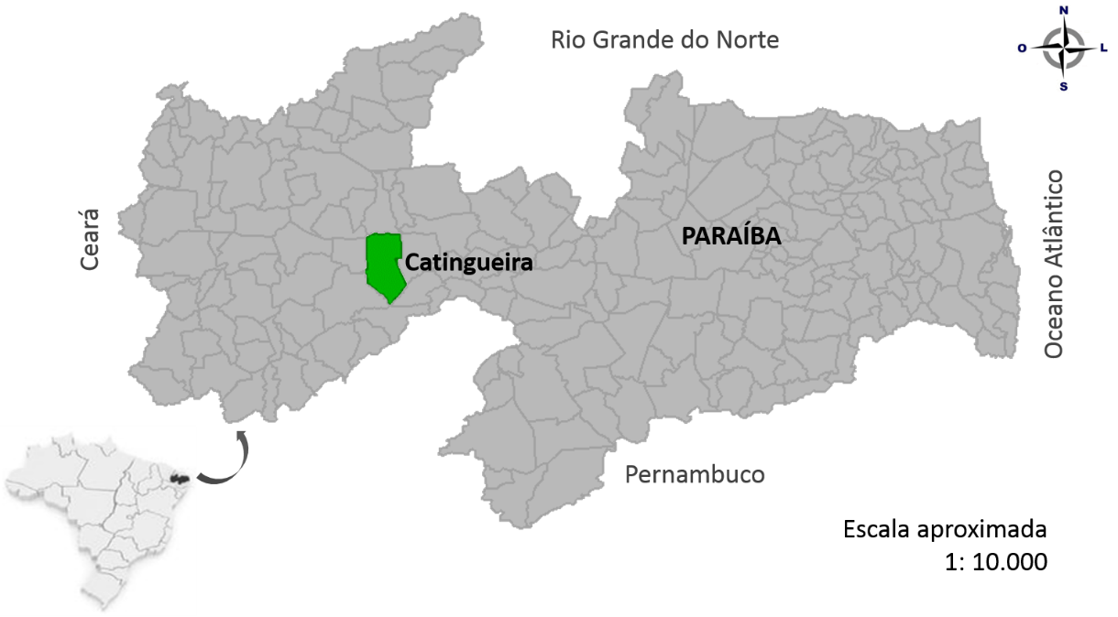
Fonte: Autores

Figura 2 – Frequência (%) do nível de dificuldade docente para um ensino interdisciplinar segundo os diversos aspectos que influenciam no ensino.

Fonte: Autores.
Figura 3 – Frequência (%) da satisfação do docente quanto a abordagem dos diferentes temas ambientais.

Fonte: Autores

Figura 4 – Frequência (%) da satisfação do docente quanto a abordagem dos diferentes temas ambientais.

Fonte: Autores

Tabela 1 – Frequência (%) do conhecimento e uso da interdisciplinaridade e Educação Ambiental do ponto de vista docente.
Item | 1 | 2 | 3 | 4 | 5
Costumo dialogar com meus alunos sobre temas relacionados à Educação Ambiental | 0,0 | 11,1 | 11,1 | 27,8 | 50,0
Sei o que é interdisciplinaridade | 0,0 | 0,0 | 0,0 | 5,6 | 94,4
A interdisciplinaridade é possível somente para alguns assuntos | 38,9 | 27,8 | 5,6 | 27,8 | 0,0
Encontro dificuldades para trabalhar a Educação Ambiental de maneira interdisciplinar | 27,8 | 27,8 | 11,1 | 22,2 | 11,1
Já desenvolvi/participei de projetos interdisciplinares | 5,6 | 5,6 | 16,7 | 11,1 | 61,1
Tenho interesse em me capacitar em Educação Ambiental | 5,6 | 0,0 | 11,1 | 33,3 | 50,0
Já desenvolvi/participei de projetos em Educação Ambiental | 16,7 | 11,1 | 11,1 | 11,1 | 50,0
Estou satisfeito com meu trabalho | 0,0 | 5,6 | 16,7 | 27,8 | 50,0
Legenda: 1 – Discordo completamente; 2 – Discordo em grande parte; 3 – Nem concordo e nem discordo; 4 – Concordo em grande parte; 5 – Concordo completamente
Fonte: Autores

